Schulversuchspraktikum
Johanna Osterloh
Sommersemester 2015
Klassenstufen 11 & 12
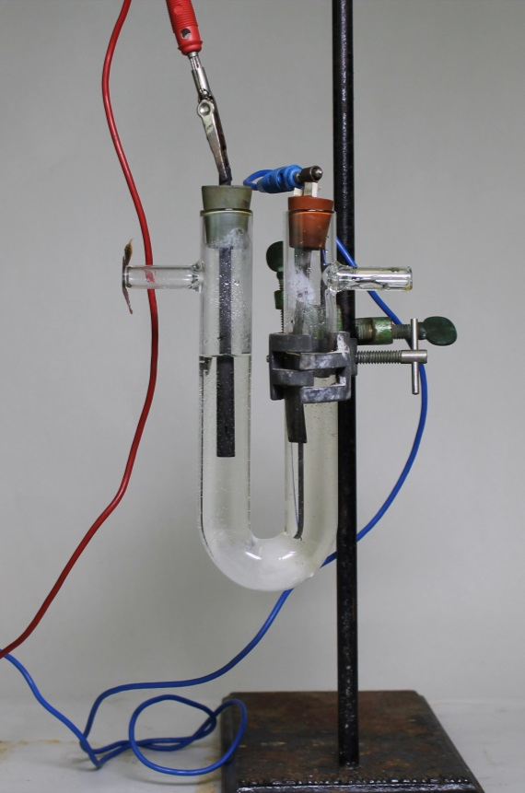
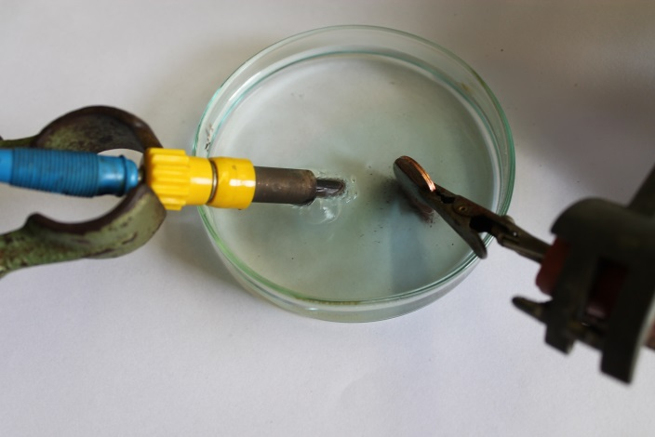

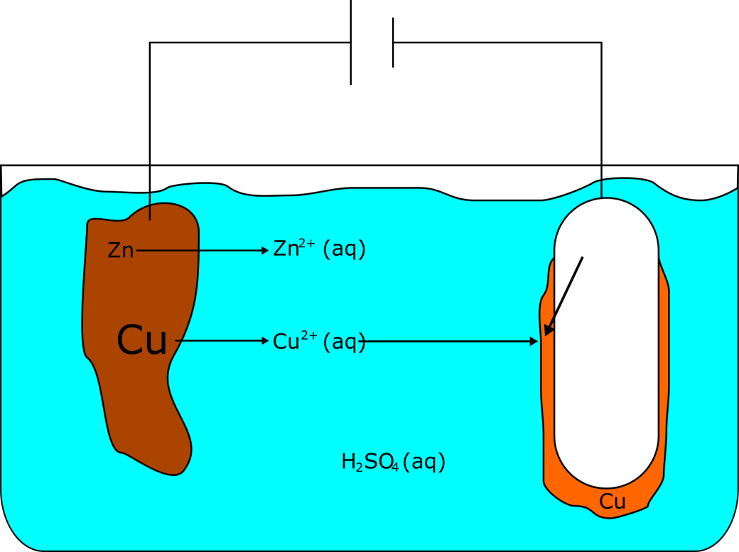

Großtechnische Elektrolyseverfahren / Galvanisierung

Auf einen Blick:
In diesem Protokoll werden zwei Versuche, ein Lehrer- und ein Schülerversuch, zur Unterrichtseinheit „Großtechnische Elektrolyseverfahren“ vorgestellt. Der Versuch „Chloralkalielektrolyse“ sollte als Demonstrationsexperiment durchgeführt werden. Er veranschaulicht die Gewinnung der Grundchemikalien Chlor, Wasserstoff und Natronlauge. Der Schülerversuch „Elektrolytische Kupferraffination“ kann zur Erarbeitung des Prinzips der Elektrolyse eingesetzt werden.

Inhalt

1 Beschreibung des Themas und zugehörige Lernziele 0
2 Relevanz des Themas für SuS der Klassenstufe 11 & 12 und didaktische Reduktion 1
3 Lehrerversuch – Chloralkalielektrolyse 1
4 Schülerversuch – Elektrolytische Kupferraffination 4
5 Didaktischer Kommentar zum Schülerarbeitsblatt 6
5.1 Erwartungshorizont (Kerncurriculum) 6
5.2 Erwartungshorizont (Inhaltlich) 7

Beschreibung des Themas und zugehörige Lernziele
Großtechnische Elektrolyseverfahren oder das Verfahren der Galvanisierung werden eingesetzt, um viele Produkte, die uns in unserem Alltag umgeben, herzustellen. Die Reinheit von Kupfer beispielsweise ist unabdingbar für seinen Einsatz in der Elektrotechnik und kann nur mittels elektrolytischer Kupferraffination gewährleistet werden. Mit der Chloralkalielektrolyse werden des Weiteren die chemischen Grundstoffe Chlor, Wasserstoff und Natronlauge erzeugt. Mithilfe von galvanischen Verfahren werden Gegenstände zum einen dekorativ verschönert (Verchromung von Motorrädern, Vergolden von Schmuck) und zum anderen funktionell verbessert (Korrosionsschutz, Verschleißschutz, Verbesserung elektrischer Eigenschaften). Das Verzinken von Eisen mittels Galvanisierung stellt solch einen Prozess zum Verschleißschutz dar. Die Grundlagen für das Verständnis dieser Verfahren stellen die Redoxreaktionen dar. Bei zahlreichen Synthesen werden gewünschte chemische Produkte durch Redoxreaktionen erhalten. Mit den Mitteln der Elektrochemie kann dieser Vorgang effektiv vereinfacht werden, da chemische Reduktions- oder Oxidationsmittel überflüssig und durch Anode und Kathode ersetzt werden. So entsteht weniger Abfall bei der Synthese, außerdem werden viele Reaktionen erst möglich, da ansonsten keine ausreichend starken Oxidations-oder Reduktionsmittel im wirtschaftlichen Maßstab oder überhaupt zur Verfügung stünden.
Die Schülerinnen und Schüler (im Folgenden: SuS) sollen gemäß dem Kerncurriculum ihre Kenntnisse über Redoxreaktionen zur Erklärung von Alltags- und Technikprozessen nutzen sowie den Einsatz und das Auftreten von Redoxsystemen in Alltag und Technik bewerten. Dazu gehören ebenfalls, die Nachteile von elektrotechnischen Verfahren zu beleuchten, wie die Kosten elektrischer Energie und die Investitionskosten für elektrochemische Anlagen. Des Weiteren können die SuS anhand großtechnischer Verfahren das Prinzip der Elektrolyse erläutern und im Bereich der Kommunikation lernen, diese Verfahren auf das Wesentliche vereinfacht in Form von Skizzen darzustellen.
In dem ersten Versuch „Chloralkalielektrolyse“ wird ein wichtiges technisches Verfahren zur Gewinnung der Grundchemikalien Chlor, Natronlauge und Wasserstoff vorgestellt. Der Versuch muss als Demonstrationsexperiment von der Lehrkraft unter dem Abzug durchgeführt werden.
Der Schülerversuch „Elektrolytische Kupferraffination“ zeigt die Herstellung von Reinkupfer, welches unabdingbar in der Elektrotechnik ist. Durch den beobachtbaren Farbeffekt wird der Oxidationsvorgang von Kupfer und der damit verbundene Lösungsprozess der Kupferionen in Wasser für die SuS greifbarer. An diesem Versuch können die Prinzipien der Elektrolyse gelernt werden. Interessant hierbei ist, dass die Ionen nicht vorher in Lösung vorliegen, wie dies beispielsweise bei der Elektrolyse von Zink der Fall ist. Durch die Verwendung einer 10-Cent-Münze wird ein ansprechender Alltagsbezug hergestellt.

Relevanz des Themas für SuS der Klassenstufe 11 & 12 und didaktische Reduktion
Wenige SuS werden in ihrem Alltag direkt mit elektrochemischen Verfahren konfrontiert. Die Relevanz und der Zugang zu diesem Thema ergeben sich für die SuS aus der Benutzung von Produkten, die durch solche Verfahren hergestellt wurden. Die Bedeutung von Reinstkupfer kann anhand von Computern thematisiert werden, öffentliche Schwimmbäder wären undenkbar ohne den Einsatz von Chlor und dessen desinfizierenden Eigenschaften und viele SuS besitzen mit großer Wahrscheinlichkeit veredelte Schmuckstücke.
Um die großtechnischen Verfahren zu verstehen, sollten die SuS Redoxreaktionen als Elektronenübertragungsreaktionen kennen, die entsprechenden Reaktionsgleichungen aufstellen können und die elektrochemische Spannungsreihe kennen. Weiterhin sollten der Aufbau von Stromkreisen, die Begriffe Strom, Spannung und Leitfähigkeit sowie deren Beziehung zueinander, bekannt sein. Das Prinzip der Elektrolyse mit den entsprechenden Vorgängen an Anode und Kathode, der Aufbau der elektrochemischen Doppelschicht, der Ladungstransport durch den Elektrolyten können entweder vorausgesetzt werden oder anhand des Themas erarbeitet werden. Galvanische Zellen könnten vorher oder im Anschluss an das Thema Elektrolyse bearbeitet werden. Wichtig bei diesem Thema ist auf gängige Fehlvorstellungen für den Ladungstransport in Elektrolyten, wie die „Huckepack-Theorie“ oder die Theorie freier Elektronen, der SuS einzugehen.
Die Entstehung von Komplexen bei dem Schülerversuch wird außer Acht gelassen. Außerdem wird vereinfacht angenommen, dass die 10-Cent-Münze lediglich aus Kupfer und Zink besteht.

Lehrerversuch – Chloralkalielektrolyse
Im folgenden Versuch wird ein wichtiges technisches Verfahren zur Gewinnung von Chlor, Wasserstoff und Natronlauge vorgestellt. Der Versuch sollte als Lehrerdemonstrationsexperiment eingesetzt werden und muss unbedingt unter dem Abzug durchgeführt werden.

Gefahrenstoffe
Natriumchlorid |  |  | H: - |  |  | P: -
Kaliumiodid |  |  | H: - |  |  | P: -

Materialien: Stromquelle, Kabel, Graphitelektrode mit Gummistopfen, Eisenelektrode mit Gummistopfen, U-Rohr, Glaswolle, Filterpapier, Reagenzglas, Pinzette
Chemikalien: Natriumchlorid-Lösung (w = 10%), Kaliumiodid-Lösung (w = 10%)
Durchführung: Zunächst wird eine Natriumchlorid-Lösung hergestellt und in das U-Rohr, welches durch einen Glaswollepfropfen in der unteren Biegung in zwei Teile geteilt ist, gegeben. Die Schenkel des U-Rohrs werden durch die Gummistopfen mit den Elektroden verschlossen (siehe Abbildung 1). Die Eisenelektrode wird mit dem Minuspol verbunden, die Kohleelektrode mit dem Pluspol der Gleichspannungsquelle. Es wird bei 5-8 Volt elektrolysiert. An der Eisenelektrode wird mit einem Reagenzglas das entstehende Gas aufgefangen. An dem seitlichen Ansatz des U-Rohrs auf der Seite der Kohleelektrode wird das entstehende Gas mithilfe eines in Kaliumiodid getränkten Filterpapierstreifens überprüft. Abbildung 2 zeigt schematisch die industrielle Darstellung der Chloralkalielektrolyse (Asbest dürfte in der Schule nicht verwendet werden).
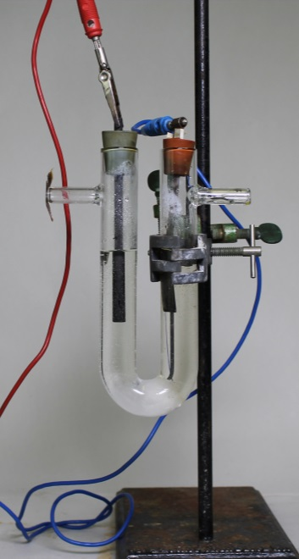

Abb. 1 - Versuchsaufbau Chloralkalielektrolyse.
Beobachtung: An beiden Elektroden tritt Gasentwicklung ein. Das Filterpapier verfärbt sich gelb-braun. Bei der Knallgasprobe an der Eisenelektrode ertönt ein lautes Ploppen.
Deutung: An der Eisenelektrode entsteht Wasserstoff, welches mit der Knallgasprobe nachgewiesen wird. An der Kohleelektrode entsteht Chlorgas, welches durch Reduktion der Iodidionen aus der Kaliumiodidlösung zu elementarem Iod nachgewiesen werden kann (braun-gelbe Färbung des Filterpapiers).
$$Kathode: {2 H}_{2}O_{\left(l\right)}+ 2 e^{-}+ 2 {Na}_{(aq)}^{+}→ H_{2\left(g\right)}+ 2 O{H^{-}}_{(aq)}+ 2 {Na}_{(aq)}^{+}$$
$$Anode: {2Cl}_{(aq)}^{-}→{Cl}_{2(g)}+ 2 e^{-}$$
Nachweis von Chlor:
$$Cl_{2\left(g\right)}+ {2 I}_{(aq)}^{-}→I_{2\left(s\right)}+{2 Cl}_{(aq)}^{-}$$
Entsorgung: Die Lösung kann in den Säure-Base-Behälter gegeben werden. Das Chlorgas wird in Natriumthiosulfat-Lösung eingeleitet. Die Lösung wir mit Natriumhydrogencarbonat neutralisiert und kann in den Ausguss gegeben werden.
Literatur: Glöckner W. et al. (1994): Handbuch der experimentellen Chemie. Aulis Verlag Deubner & Co KG: Köln: 332.
Das Prinzip der Elektrolyse sollte bereits vor diesem Versuch eingeführt worden sein (beispielsweise anhand der Kupferraffination). Entgegen herkömmlicher Elektrolyseverfahren, bei denen das gewünschte Produkt meist durch Reduktion von Metallionen an der Kathode erhalten wird, entsteht bei diesem Versuch Chlorgas durch Oxidation an der Anode. Auf diese Weise werden den SuS die vielfältigen Einsatzmöglichkeiten der Elektrolyse aufgezeigt.

Schülerversuch – Elektrolytische Kupferraffination
Der folgende Versuch veranschaulicht ein industriell wichtiges Verfahren zur Gewinnung von Reinkupfer. Als Rohkupfer wird eine 10-Cent-Münze verwendet. Dieser Versuch wurde bereits einmal für die Jahrgansstufe 7 & 8 durchgeführt. Aufgrund der Bedeutung des Verfahrens und der Anschaulichkeit dieses Versuches wurde er für die Klassenstufen 11 & 12 wiederholt und modifiziert. Die Darstellung erfolgt nun mit einer Graphitelektrode anstelle einer Kupferelektrode, da so die Entstehung von elementarem Kupfer besser beobachtbar ist. Außerdem wurde der Versuch in einer Petrischale durchgeführt, da so die Blaufärbung besser zu beobachten ist und je nach Schulausstattung mit Kamera oder auf dem Tageslichtprojektor gezeigt werden kann. Der Versuch zeigt eindrucksvoll ein einfaches Elektrolyseverfahren, bei welchem die zu reduzierenden Ionen nicht von Anfang an in Lösung vorliegen, sondern erst durch Oxidation von der Anode gelöst werden. Wünschenswert, aber nicht notwendig, ist das Wissen um die Entstehung von Komplexen. In jedem Fall muss bekannt sein, dass beim Lösen von Kupfersulfat in Wasser eine blaue Lösung entsteht.

Gefahrenstoffe
Schwefelsäure (0.5 M) |  |  | H: |  |  | P: -

Materialien: Gleichspannungsquelle, Petrischale, 10-Cent-Münze, Graphitelektrode Kabel, Krokodilklemmen, 2 Stative mit Stativklemmen
Chemikalien: Schwefelsäure 0.5 M
Durchführung: Die Schwefelsäure wird in die Petrischale gegeben, die Elektroden am Stativ befestigt und in die Petrischale getaucht (siehe Abbildung 3). Der Pluspol wird mit der Messingelektrode (Oxidation) verbunden, der Minuspol mit der Graphitelektrode (Reduktion). Es wird eine Spannung von 5 Volt eingestellt.
Beobachtung: An der Messingelektrode entstehen nach einiger Zeit blaue Schlieren. An der Graphitelektrode wird eine Gasentwicklung beobachtet. Es kann ein brauner Niederschlag an der Graphitelektrode beobachtet werden.
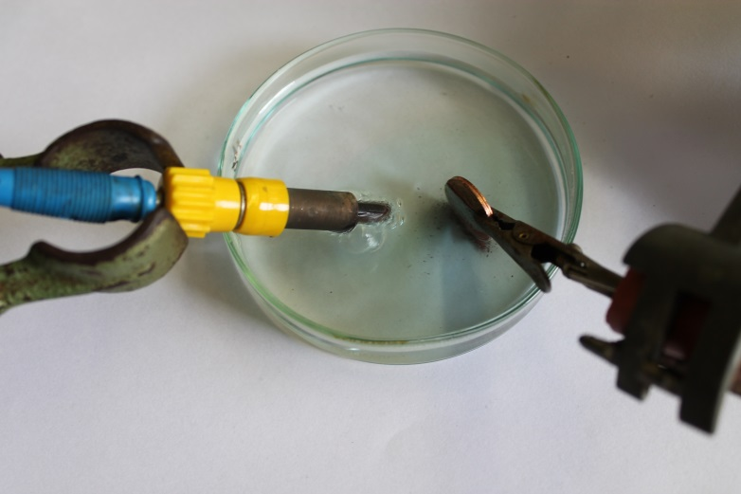
Abb. 3 - Elektrolytische Kupferraffination in Petrischale.
Deutung: An der 10-Centelektrode gehen Kupferionen in Lösung, was an der blauen Farbe zu erkennen ist. Die unedleren Metalle (Zink, Aluminium) gehen ebenfalls in Lösung, werden jedoch nicht an der Kathode reduziert, da ihr Redoxpotential niedriger als das des Kupfers ist. An der Graphitelektrode scheidet sich elementares Kupfer ab:
$$Anode: Cu_{\left(s\right)}+ 2 e^{-}$$
$Kathode: {Cu}_{(aq)}^{2+}+ 2 e^{-}→ Cu_{\left(s\right)}$
Entsorgung: Die Elektrolytlösung wird neutralisiert und in den Schwermetallbehälter gegeben.
Literatur: Blume R. (10.Juni 2013): Versuch: Kupferraffination. In http://www.chemieunterricht.de/dc2/echemie/curaffv.htm (Zuletzt abgerufen am 12.08.2015 um 15:56).

Elektrolytische Kupferraffination
Du hast eben den Versuch der elektrolytischen Kupferraffination durchgeführt und damit ein wichtiges technisches Verfahren kennengelernt – die Elektrolyse. Reinkupfer wird zum Beispiel in der Leitertechnik verwendet. Ohne Reinkupfer würde dein Handy beispielsweise nicht funktionieren. Mit diesem Arbeitsblatt kannst du dein Verständnis des elektrolytischen Prozesses überprüfen.

Aufgabe 1: Definiere die Begriffe Anode und Kathode sowie Minuspol und Pluspol:
Anode:
Kathode:
Minuspol:
Pluspol:
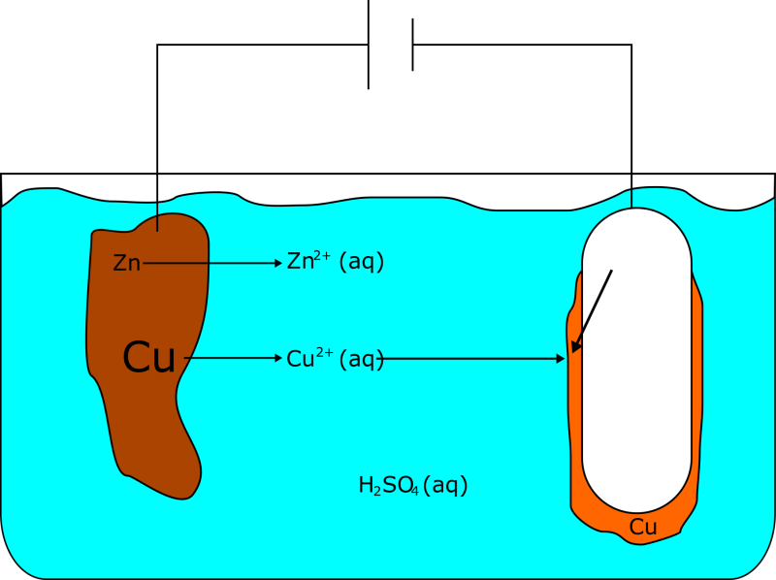
Aufgabe 2: Ordne nun die eben definierten Begriffe in das unten abgebildete Schema ein. Trage außerdem den Elektronenfluss mit Pfeilen an die Leiterdrähte ein. Formuliere anschließend die Reaktionsgleichungen für die Prozesse die an Anode und Kathode ablaufen.

Abbildung 1: Schema der Kupferraffination [By Maxiantor (Own work) [CC BY-SA 3.0 (http://creativecommons.org/licenses/by-sa/3.0) or GFDL (http://www.gnu.org/copyleft/fdl.html)], via Wikimedia Commons].
Anodenreaktion:
Kathodenreaktion:
Aufgabe 3: Bewerte die Umweltverträglichkeit des elektrolytischen Verfahrens. Recherchiere hierzu im Internet. Stelle Vor- und Nachteile des Elektrolyseverfahrens dar.

Didaktischer Kommentar zum Schülerarbeitsblatt
Das Arbeitsblatt „Elektrolytische Kupferraffination“ ist im Rahmen einer Unterrichtseinheit zu großtechnischen Elektrolyseverfahren einzusetzen. Es dient der Festigung des grundlegenden Prinzips der Elektrolyse. Im Vorfeld sollte der Schülerversuch „Elektrolytische Kupferraffination“ im Sinne eines Erarbeitungsexperiments durchgeführt worden sein. Das Aufstellen von Redoxgleichungen sowie die dabei ablaufenden Prozesse werden als Vorwissen vorausgesetzt. Weiterhin muss vorher bekannt sein, dass eine Kupfersulfat-Lösung blau gefärbt ist.
In Aufgabe 1 sollen die grundlegenden Begriffe von den SuS definiert werden. Diese Aufgabe bereitet die zweite Aufgabe vor, in welcher diese Begriffe nun in ein vorgegebenes Schema eingeordnet werden sollen. Ziel dieser Aufgabe ist es, dass die SuS selbstständig überprüfen können, ob das grundlegende Konzept der Elektrolyse am Beispiel der elektrolytischen Kupferraffination verstanden worden ist. Daher sollen auch die Reaktionsgleichungen zu den Elektrodenprozessen formuliert werden. Die SuS sollen hierbei zwischen Roh- und Reinkupfer unterscheiden. Weiterhin müssen Pluspol und Anode sowie Minuspol und Kathode richtig kombiniert werden. In Aufgabe 3 sollen die SuS eine Bewertung des elektrolytischen Prozesses allgemein sowie speziell der elektrolytischen Kupferraffination durchführen. Dies soll eigenständig und unterstützt durch eine Internetrecherche geschehen.
Weiterführende geeignete Aufgaben zu diesem Versuch wären beispielsweise die Berechnung einer Produktausbeute pro Stunde.

Erwartungshorizont (Kerncurriculum)
Im Folgenden soll der Bezug der Aufgaben zum Kerncurriculum exemplarisch aufgezeigt werden.
Fachwissen: Die SuS erläutern den Bau von Elektrolysezellen sowie das Prinzip der Elektrolyse. Außerdem deuten sie die Elektrolyse als Umkehr des galvanischen Elements.
Erkenntnisgewinnung: Die SuS führen Experimente zu Elektronenübertragungsreaktionen durch. Sie nutzen eine geeignete Formelschreibweise.
Kommunikation: Die SuS wenden Fachbegriffe zur Redoxreaktion an und stellen Elektrolysezellen in Form von Skizzen dar.
Bewertung: Die SuS bewerten den Einsatz und das Auftreten von Redoxsystemen in Alltag und Technik und nutzen ihre Kenntnisse über Redoxreaktionen zur Erklärung von Alltags- und Technikprozessen.
Aufgabe 1: Aufgabe 1 liegt im Anforderungsbereich I. Es sollen grundlegende Begriffe richtig definiert werden.
Aufgabe 2: Aufgabe 2 liegt im Anforderungsbereich II. Begriffe und der Elektronenfluss sollen richtig eingezeichnet werden. Außerdem sollen Reaktionsgleichungen der Teilprozesse formuliert werden.
Aufgabe 3: Aufgabe 3 liegt im Anforderungsbereich III. Die SuS sollen die Umweltverträglichkeit des Verfahrens mithilfe von eigens im Internet recherchierten Daten bewerten.

Erwartungshorizont (Inhaltlich)
Aufgabe 1: Definiere die Begriffe Anode und Kathode sowie Minuspol und Pluspol:
Anode: An der Anode findet die Oxidation statt. Teilchen geben Elektronen an den Leiterdraht ab.
Kathode: An der Kathode findet die Reduktion statt. Teilchen nehmen Elektronen aus dem Leiterdraht auf.
Minuspol: Pol mit Elektronenüberschuss.
Pluspol: Pol mit Elektronenmangel.
Aufgabe 2: Ordne nun die eben definierten Begriffe in das unten abgebildete Schema ein. Trage außerdem den Elektronenfluss mit Pfeilen an die Leiterdrähte ein. Formuliere anschließend die Reaktionsgleichungen für die Prozesse die an Anode und Kathode ablaufen.
Anode
e⁻
e⁻
Kathode

e⁻

Kathode

Anodenreaktion: $Cu_{\left(s\right)}→{Cu}_{(aq)}^{2+}+ 2 e^{-}$
Kathodenreaktion: ${Cu}_{(aq)}^{2+}+ 2 e^{-}→ Cu_{\left(s\right)}$

Aufgabe 3: Bewerte die Umweltverträglichkeit des Verfahrens. Recherchiere hierzu im Internet. Stelle Vor- und Nachteile des Elektrolyseverfahrens auf.

Vorteile | Nachteile
- weniger Abfall, da keine Reduktions- oder Oxidationsmittel eingesetzt werden müssen | - elektrische Energie ist teuer ( erneuerbare Energien?)
- gut automatisierbar durch direkte Kontrolle von Spannung und Strom | - Bau der Anlagen sehr kostenintensiv
- Bei vielen Redoxreaktionen wird das Redoxpotenzial erst durch Anlegen einer äußeren Spannung erreicht.

Das Elektrolyseverfahren bietet allgemein einige Vorteile gegenüber anderen Herstellungsverfahren. Zum einen entsteht weniger Abfall, da weder Reduktions- noch Oxidationsmittel für das Gelingen der Reaktion eingesetzt werden müssen. Durch das Fehlen der Reduktions- bzw. Oxidationsmittel verbessert sich die Energiebilanz der Elektrolyse, da diese nicht extra erzeugt werden müssen und ihre Entsorgung, teilweise durch aufwendige Abtrennverfahren ermöglicht, nicht finanziert werden muss. Die Elektrolyse ist über das Einstellen von Strom und Spannung gut automatisierbar. Allgemein werden viele Redoxreaktion durch das elektrolytische Verfahren erst möglich, da keine genügend starken Redoxmittel existieren. Dem gegenüber steht einerseits der hohe Stromverbrauch, der durch die Elektrolyse anfällt. Allerdings könnte der Strom aus regenerativen Energiequellen gewonnen werden, was die Bilanz verbessern würde. Andererseits ist der Bau der Anlagen sehr kostenintensiv. Soweit nicht inerte Elektroden verwendet werden, müssen auch die Elektroden in regelmäßigen Abständen erneuert werden.

